## 数据库

1. cobar遵循MySQL协议，访问Cobar的方式与访问MySQL数据库完全相同

url：jdbc:mysql://cobarIp:8066/**cndb**?user=foo&password=bar

因此可以直接先将MySQL数据库接入thingsboard，接入完成可行后再接入cobar。

1. 建立thingsboard库

修改schema.sql和schema-data.sql文件，再用MySQL进行source，导入数据表和一些基本数据。

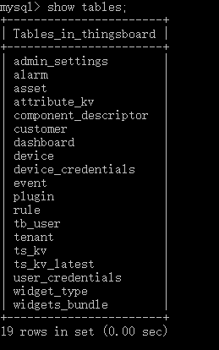

1. MySQL接入

未完成

1. 继续了解cobar

看懂cobar配置文件，能对配置文件进行改动

了解表拆分方法

Sql执行策略：WHERE-基于SQL转发，ORDER BY/LIMIT-多次查询减小数据量，GROUP BY-增加ORDER BY

灵活的层间对应关系：

